Муниципальное бюджетное дошкольное образовательное учреждение детский сад № 9 «Земляничная поляна»

Сценарий развлечения

«Малыши и игрушки»

Образовательная область: «Художественно - эстетическое развитие»
Возрастная группа: младшая

Подготовила:
музыкальный руководитель
Стешина Татьяна Геннадьевна

г. Ульяновск, 2015

«Малыши и игрушки»
Выпускной в младшей группе

В зале расположены полукругом кубики по 2 на каждого ребенка.
У центральной стены разложены игрушки: барабан, мишка в кровати, бычок в коробке, кот в машине, кукла с мячиком, самолет, кораблик, слон, слониха, зайчонок на скамеечке, лошадка, 4-8 музыкальных молоточка.
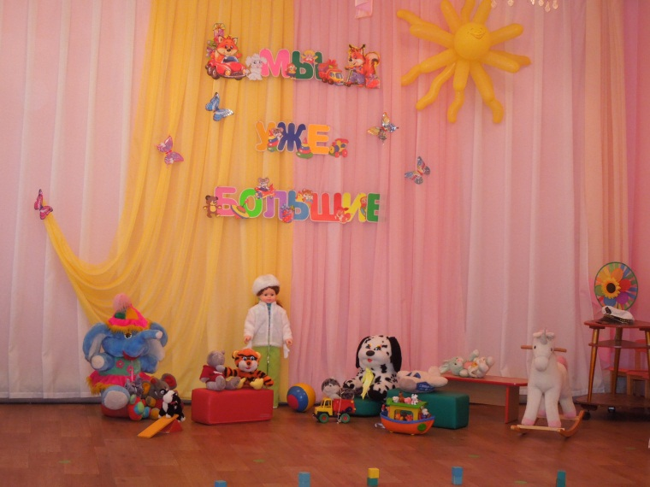
Дети входят, встают полукругом у кубиков

Ведущий: Собрались сегодня в зале
Мы на праздник в этот час.
Посмотрите, как красивы
Нынче малыши у нас!
Вы слыхали про ребят?
Мы теперь не ясли, сад!
Мы уже не малыши.
Чудо как мы хороши!
За год стали мы взрослее,
и умнее, и сильнее.
Посмотрите-ка на нас.
Группа наша - просто класс!

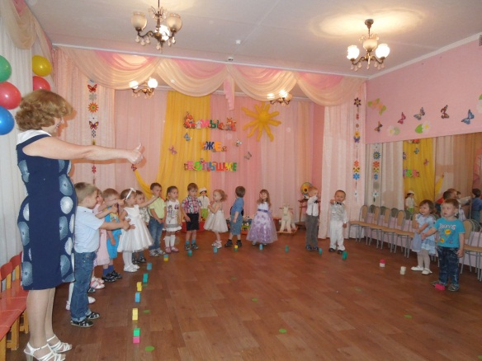

Научились быстро кушать, и внимательно мы слушать,
Одеваться, раздеваться, прибираться, умываться.
Прыгать, петь и рисовать, и лепить, и танцевать.
Все, что мы уже умеем, показать мы вам хотим.

Игра «Здравствуйте» муз. и сл. М. Картушиной
- Здравствуйте, ладошки: хлоп-хлоп-хлоп! Движения по тексту
Здравствуйте, ножки: топ-топ-топ!
Здравствуйте, щёчки, плюх-плюх-плюх!
Пухленькие щёчки: плюх-плюх-плюх!
Здравствуйте, губки: чмок-чмок-чмок!
Здравствуйте, зубки: щёлк-щёлк-щёлк!
Здравствуй, мой носик: бим-бим-бим!
Здравствуйте, гости! Всем привет!

Ведущий: В руки кубики возьмем,
С ними танцевать начнем.
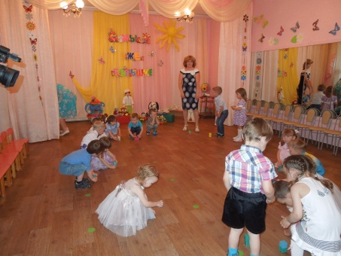

Танец с кубиками муз., сл. И. Холодной
1.В руки кубики возьмем, с ними парочкой пройдем, будем весело играть и под музыку стучать Шагают.
Кубик, кубик, раз, два, три, деток весели, туки, туки, туки, тук, ты мой яркий звонкий друг. Стучат.
Проигрыш: приседают, ставят кубик на кубик (или стучат)
2.А теперь присядем дружно, пирамидку строить нужно. Посмотрите-ка, друзья, да и какой строитель я.
Приседают, ставят кубик на кубик, встают, показывают руками на кубик
Хлоп, хлоп, тра-та-та, хлоп, хлоп, тра-та-та. Пирамидка- красота хлопают в ладоши
Проигрыш: руки на пояс, обходят кубик
3.Пирамидку обойдем, снова кубики возьмем, как фонарики горят кубики в руках ребят идут вокруг кубиков, берут их,«Фонарики»
Кубик, кубик, раз, два, три, деток весели, туки, туки, туки, тук, ты мой яркий звонкий друг. Стучат
Проигрыш: прячут руки за спину, качаются с ноги на ногу
4. Кубики за спинку спрячем и как зайчики поскачем: прыг, да скок да еще раз, очень весело у нас прыгают
Кубик, кубик, раз, два, три, деток весели, туки, туки, туки, тук, ты мой яркий звонкий друг.Стучат
Проигрыш: поднимают кубики
5. Кубики поднимем дружно, нам теперь побегать нужно, остановка и опять будем кубиком стучать.бегут
Кубик, кубик, раз, два, три, деток весели, туки, туки, туки, тук, ты мой яркий звонкий друг.Стучат
Проигрыш: выставляют ножки
6. Ножки детки выставляли и, конечно, все устали , тихо кубики лежат, пальчики под щечкой спят: приседают, кубики с руками под щечку
Баю, баю, кубик спит, баю, баю не стучит, только надоело спать, снова будем танцевать
Кубик, кубик, раз, два, три, деток весели, туки, туки, туки, тук, ты мой яркий звонкий друг.стучат
Проигрыш: стучат, поклон
Собирают кубики, садятся
Ведущий: Мальчишки и девчонки, а также их родители,
Красивые игрушки увидеть, не хотите ли?
Вот зайчонок, вот бычок, а вот слон сел в уголок.
Я знаю, что все малыши игрушки любят от души.
Будем с ними мы играть да гостей развлекать.
Гости наши в этот час полюбуются на нас.

Ребенок: (берет мяч).
Наша Таня громко плачет,
Уронила в речку мячик,
Тише, Танечка, не плачь,
Не утонет в речке мяч. (А.Барто)
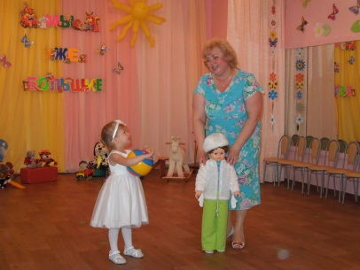

Ведущий: А кто из вас, детвора, прокатит на грузовике кота? Саша будет катать, а мы песню распевать. Садитесь поудобнее.
Дети поют песню «Машина»муз. Ю.Слонова, сл.Л. Башмаковой. Мальчик катает кота в машине
В машине, в машине шофер сидит, машина, машина идет, гудит: би, би, би
В машине в машине детей полно. Поехали дети, глядят в окно. Би, би, би

Ребенок: (с машиной и котом)
Нет, напрасно мы решили,
Прокатить кота в машине.
Кот кататься не привык,
Опрокинул грузовик (А.Барто)
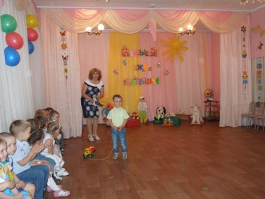

Ведущий: Кот в машине не сидел, потому что спать хотел. (Укладывает кота в люльку).
«Колыбельная» сл. А. Барто, муз. О. Девочкиной.

Спать пора! Уснул бычок,
Лег в коробку на бочок.
Сонный мишка лег в кровать,
Только слон не хочет спать.
Головой качает слон,
Он слонихе шлет поклон.
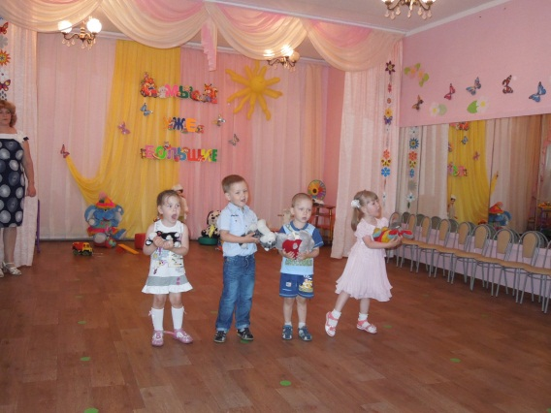

Ведущий: Выспался бычок и пошел гулять. Про бычка нам споет…(имя ребенка)

Песня «Бычок» сл. А. Барто, муз. О. Девочкиной

Ребенок (с бычком поет)
Идет бычок качается, вздыхает на ходу.
Ох, доска кончается сейчас я упаду.

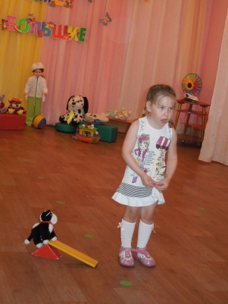

Ведущий: Посмотрите-ка, а зайка очень грустный сидит. Наши дети знают, почему зайка грустит.

Ребенок (с зайкой):
Зайку бросила хозяйка,
Под дождем остался зайка
Со скамейки слезть не смог,
Весь до ниточки промок. (А.Барто)
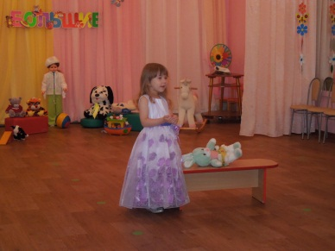

Ведущий: Не грусти, зайка, мы для тебя потанцуем.
Разложить музыкальные молоточки
Танец «Гномы - Лилипутики» муз. и сл. Е.Ильичева 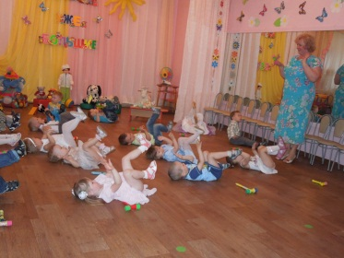
Ведущий: Лошадка прискакала к …(имя ребенка)

Инсценировка песни «Лошадка» сл. А. Барто, муз. О.Девочкиной

Ребенок выполняет действия по тексту:
Накормлю лошадку свежею травою,
напою лошадку чистою водою.
А теперь достану вожжи с бубенцами,
запрягу лошадку, отвезу вас к маме.
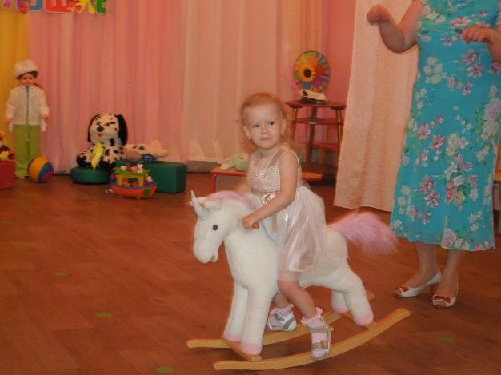

Ведущий: А вот и самолет, так и просится в полет. Заведем мотор и полетаем на самолете

Игра под песню «Самолет» сл. А.Барто, муз. О.Девочкиной
Вступление: сидя на стульях, дети заводят мотор
Самолет построим сами, понесемся над лесами, «Летают» - бегают, раскрыв руки в стороны
Понесемся над лесами, а потом вернемся к маме. «Качают крыльями»
Окончание – дети садятся на стульчики

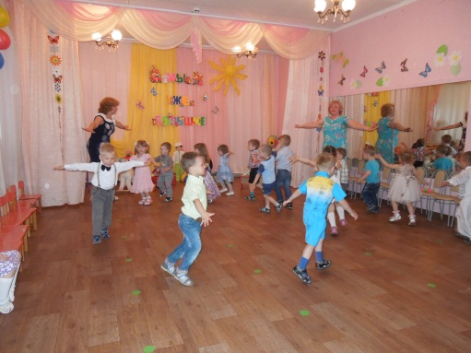

Ведущий: А Владик сегодня в матросской шапке у нас.
Найдем корабль для такого капитана сейчас.

Песня «Кораблик» сл. А.Барто, муз. О.Девочкиной Соло

Матросская шапка, веревка в руке.
Тяну я кораблик по быстрой реке.
И скачут лягушки за мной по пятам.
И просят меня: «Прокати капитан».

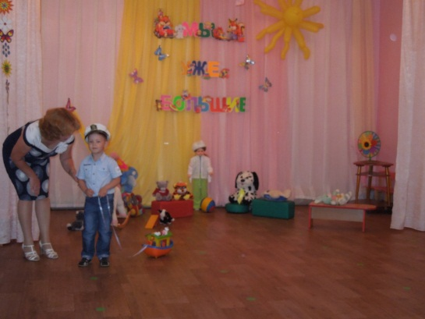

Ведущий: Пусть лягушата катаются на корабле, а вы, дети, приглашайте своих мам на танец - игру.
Танец-игра с мамами «Ищи маму» муз. Т.Ломовой.
Мамы стоят в большом кругу, дети - в центре круга
1 часть - мамы хлопают, дети танцуют, с окончанием музыки приседают на корточки, закрывают глаза.
2 часть – мамы медленно идут по большому кругу, останавливаются
3 часть – дети встают, подбегают – каждый к своей маме, кружатся парами, держась за руки, в конце обнимаются
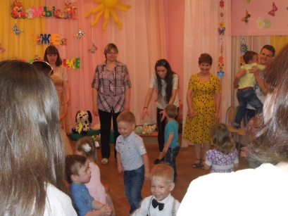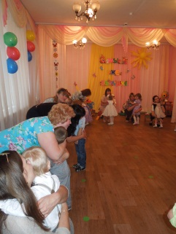
Ведущий: Поплясать становись и дружку поклонись.
Танец « Приседай» эстонская народная мелодия обраб. А. Роомера
Ведущий: Дорогие ребятки! Вы сегодня так хорошо пели, плясали, читали стихи, что взрослые на вас залюбовались. Будьте всегда такими веселыми и здоровыми.
Ведущий: А вам, любезные зрители, дорогие родители, спасибо за внимание. До скорого свидания!
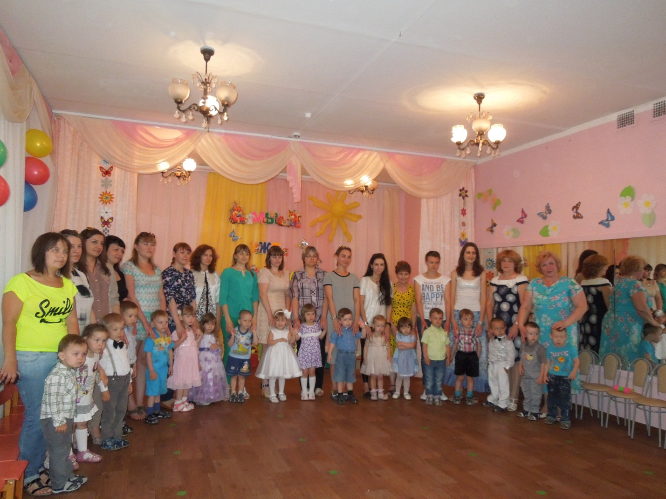
Список использованной литературы:
- Петрова В.А. «Музыка - малышам».- М.: Мозаика – Синтез, 2001
- Каплунова И., Новоскольцева И. «Ясельки» - Санкт - Петербург: 2000.
- Интернет ресурсы:
Форум для музыкальных руководителей forum.in-ku.com.
Сайт «Всё для детского сада» www.ivalex.vistcom.ru

Фотографии из личного архива автора

«Для публикации информации о детях, фотографий получено письменное разрешение родителей (законных представителей)».

